Educación Física 2° medio / Unidad 1 / OA3 / Actividad 5

5. Flexibilidad

Ubicados y ubicadas frente a una pared, se apoyan en ella con los brazos extendidos y estiran una pierna hasta topar con el talón el suelo, de modo que quede lo más extendida posible, durante 20 segundos. Luego cambian de pierna y la posición por otros 20 segundos. Para complementar, responden preguntas como: ¿qué pasa con la flexibilidad cuando la edad aumenta?, ¿por qué es tan importante trabajar la flexibilidad?

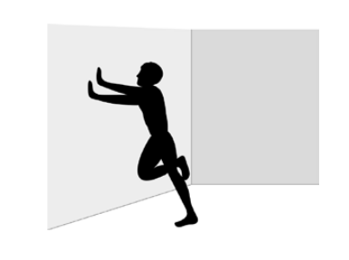

Observaciones a la o el docente
Con este Objetivo de Aprendizaje y sus actividades, se busca que las y los estudiantes asuman responsabilidad para mejorar su condición física y practicar actividad física de forma regular. (OA D)

EDUCACIÓN FÍSICA | Programa de Estudio | 2° medio

